**«УТВЕРЖДАЮ»**

**И.О.Председатель правления**

**АО «ННМЦ»**

**Купенов Б.Г.**

**« » 2025 г**

**Техническая спецификация закупаемых товаров.**

Наименование закупки**- Аккумулятор Mindray model: LI24I002A (5600mah)**

|  |  |  |  |
| --- | --- | --- | --- |
| № лота | Наименование оборудования | Срок исполнения услуги | Место доставки изделия после ремонта |
| 1 | Аккумулятор Mindray model: LI24I002A (5600mah) кол-во 8 шт. | 45 дней | г. Астана, пр. Аблай Хана 42 |

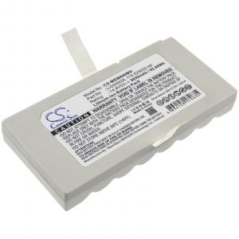

Аккумулятор (Battery) обеспечивает резервное копирования информации о времени и настройках аппарата в случае сбоя подачи питания.

ТЕХНИЧЕСКИЕ ХАРАКТЕРИСТИКИ:

Для бренда Mindray

Модель устройства M9, M8, TE7, SV300

Напряжение 14.8 В

Химический состав Li-ion

Емкость, мАч 5600

Размер 160.00 x 78.14 x 22.00

**Руководитель отдела ОМО Аубакиров В.Б.**